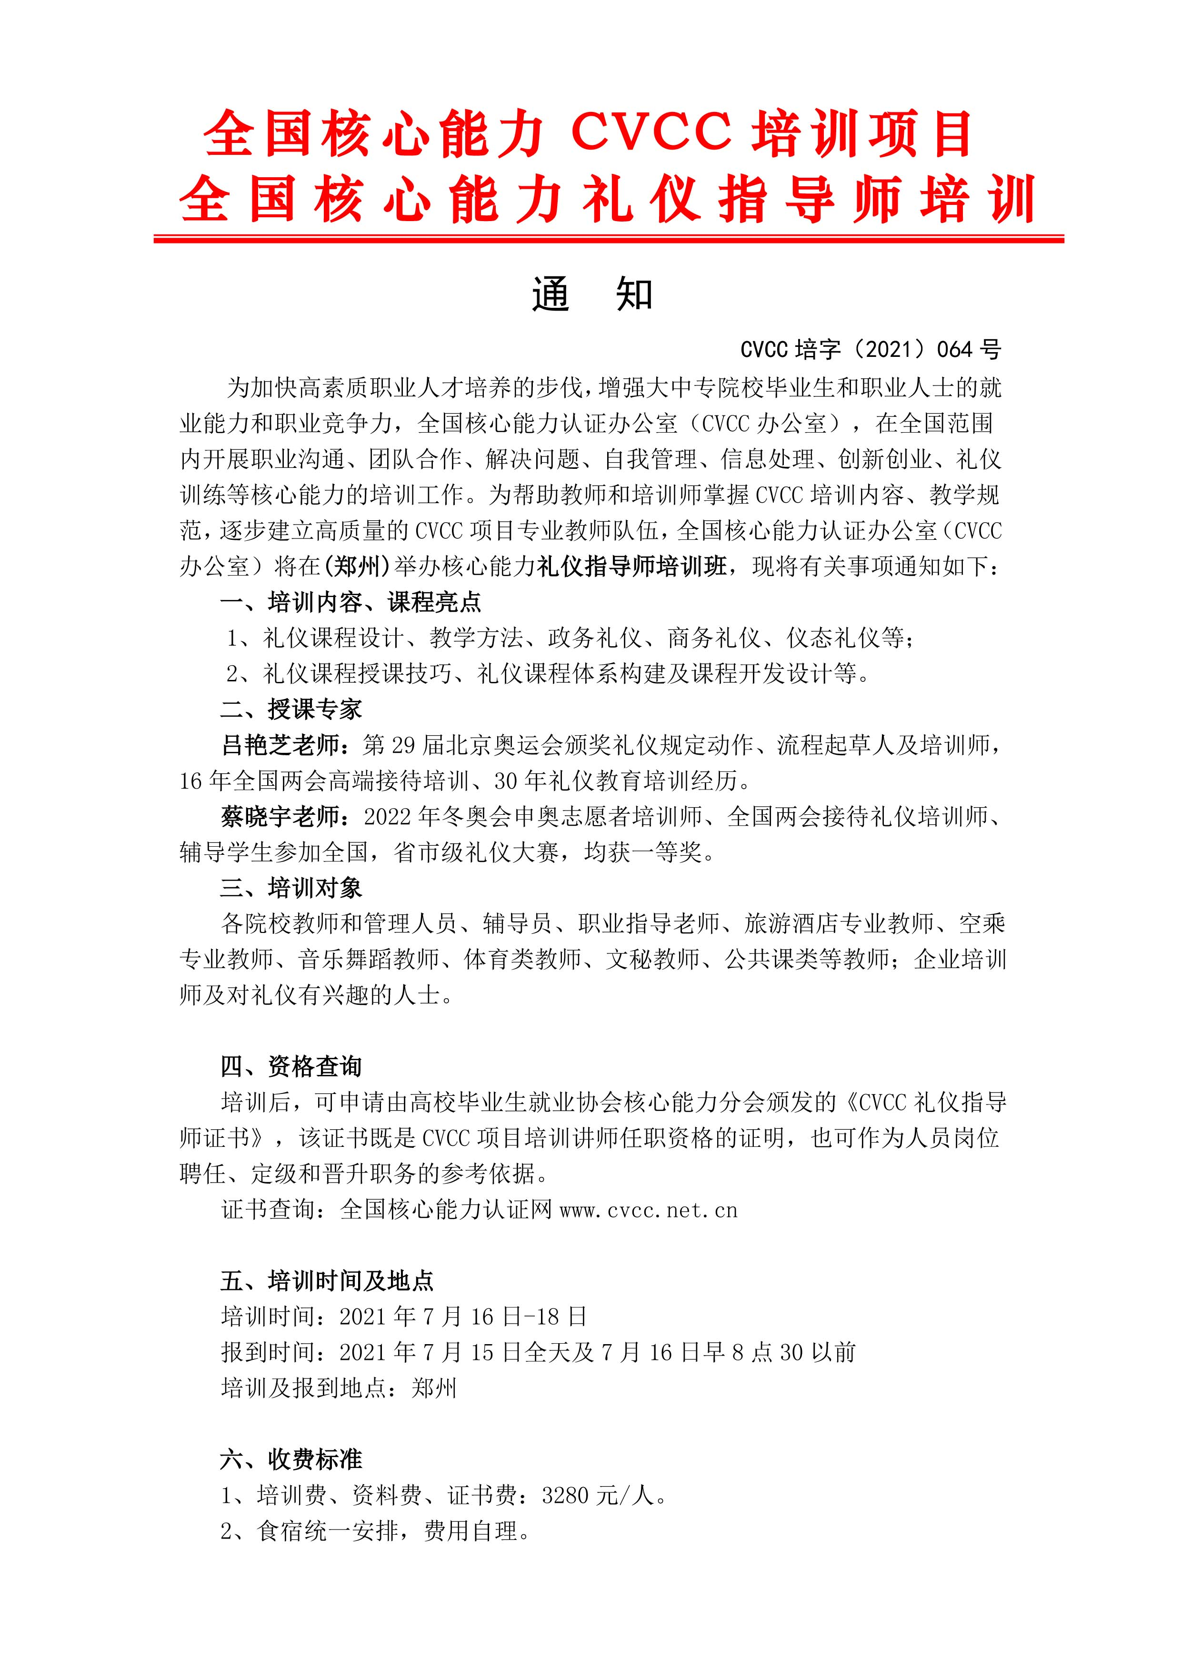

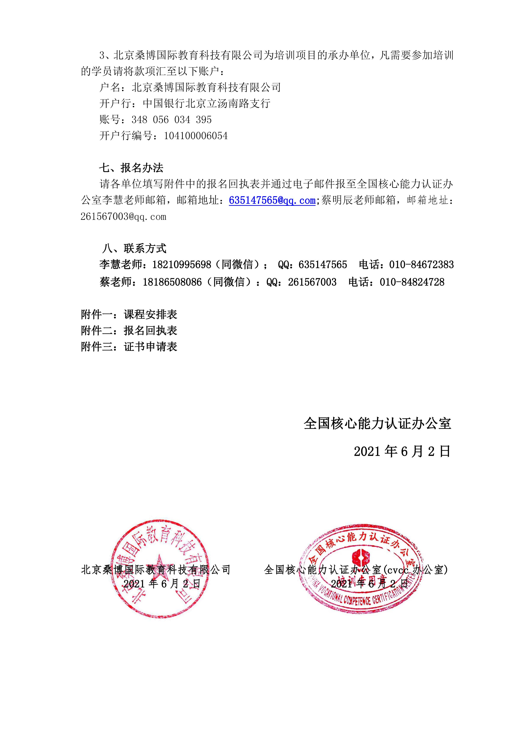

全国礼仪指导师培训班日程安排
(时间：7月16-18日 地点：郑州）
7月16日 | 上午（ 9：00-12：00）； 下午（14：00—17:00）
蔡晓宇  老师 | 2022年冬奥会申奥志愿者培训师、全国两会接待礼仪培训师
课程  内容 | 主题：两大要素与良好形象（一）  一、要素1——以三阶服饰课标为标准  1.服饰的“三三”概念  2.正装的“五律”解析  3.礼服的“五律”解析  4.休闲服的“五律”解析  5.现场实操  主题：没有规矩不成方圆  一、商务交往规范通识 | 1.在参与中解析商务礼仪  2.三种称谓及灵活应用  3.介绍的四个关键要领  4.握手的五个关键要领  5.引领与陪同的两大要领  （1）四种不同空间的位置关系  （2）引领与陪同的灵活性  （3）引领与陪同现场实操
7月17日 | 上午（ 9：00-12：00）； | 下午（14：00—17:00）
吕艳芝  老师 | 第29届北京奥运会颁奖礼仪规定动作、流程起草人及培训师，16年全国两会高端接待培训、30年礼仪教育培训经历。
课程  内容 | 主题：两大要素与良好形象（二）  一、要素2——以奥运仪态为标准  1.国际奥组委通过的微笑标准  2.国际奥组委通过的站姿标准  3.国际奥组委通过的蹲姿标准  4.国际奥组委通过的坐姿标准  5.国际奥组委通过的行姿标准  6.国际奥组委通过的致意标准 | 7.国际奥组委通过的手势标准  8.国际奥组委通过的递物标准  二、商务仪式规范通识  1.剪彩仪式的程序及细节  2.签字仪式的程序及细节  3.颁奖仪式的程序及细节  三、还礼仪以科学性——常见典型错误解析
7月18日 | 上午（ 9：00-12：00）； | 下午（13：30—16:30）
吕艳芝  老师 | 第29届北京奥运会颁奖礼仪规定动作、流程起草人及培训师，16年全国两会高端接待培训、30年礼仪教育培训经历。
课程  内容 | 主题：点燃课堂的三类版权教学技术  一、科学的技术来自科学的理念  二、科学的技术使“传道、授业、解惑”得到发展  三、动作表达类教学技术  1.人体雕塑  2.角色扮演  3.歌舞  4.游戏  四、实物分析类教学技术  1.案例分析 | 2.绘画  3.立现即析  五、语言表达类参与式方法  1.头脑风暴  2.讲授  3.小组学习  六、情境-绩效绑定技术  1.情境-绩效绑定的价值  2.如何情境-绩效绑定  3.情境-绩效绑定现场操作  七、课程小结

附件二：
全国礼仪指导师（郑州）培训班报名回执表
地点：郑州
时间：2021年7月16日-18日
单位名称
参  培  人  员 | 姓名 | 性别 | 职务/职称 | 手机号码 | 电子邮箱 | 住宿  （请填写：否/单住/拼房）
到达日期
发票抬头及税号
缴费方式（转账/现金/刷卡）

注：会务组联系人：李慧：18210995698（同微信）,蔡明辰老师：18186508086（同微信） ,请将报名回执发送至会务组指定邮箱：635147565@qq.com；261567003@qq.com

说明：1、表中每一项应填写工整、准确。
2、若拼房住，有指定拼房对象或自己单住一间标间请告知会务组李慧老师或蔡明辰老师。

附件三：
高校毕业生就业协会核心能力分会
CVCC核心能力礼仪指导师证书申请表
姓名 |  | 性别 |  |  | 出生年月 |  |  | 电子  彩色照片一张  （一寸）
职业 |  | 职称 |  |  | 民族 |  |  | 电子  彩色照片一张  （一寸）
工作单位 |  |  |  |  |  |  |  | 电子  彩色照片一张  （一寸）
通讯地址 |  |  |  |  |  |  |  | 电子  彩色照片一张  （一寸）
电子邮箱 |  |  |  |  | QQ
身份证号码 |  |  |  |  | 邮政编码
手机 |  |  |  | 座机
培训时间 |  |  |  | 证书申请模块 |  |  | 礼仪指导师证书
经 历
CVCC办公室  意见 | 年 月 日

说明：1、表中每一项应填写工整、准确。
2、此表复印有效。
3、此申请表是办理证书所需要的材料之一。并请准备齐全材料后一起发至邮箱：635147565@qq.com 或261567003@qq.com【办理证书所需要材料有：证书申请表、1寸电子版证件照片、反正面电子版身份证（可拍照）】.
联系李慧老师：18210995698（同微信）QQ：635147565； 蔡明辰老师：18186508086（同微信）QQ：261567003。

